一、业务场景
文件管理系统的适用场景比较多，以下是一些常见的场景：
1、个人计算机使用：个人用户使用文件管理系统来组织电脑上的文档、图片、音乐和视频等。
2、企业数据管理：企业使用文件管理系统来管理商业文档、合同、报表、设计图纸等重要数据。
3、内容管理系统（CMS）：CMS使用文件管理系统来处理网站内容的创建、编辑和发布。
4、多媒体资产管理：在广播、广告和娱乐行业，文件管理系统用于管理大量的视频、音频和图像文件。
5、科研数据管理：科研机构使用文件管理系统来存储研究数据、实验结果和出版物。
6、法律文档管理：律师事务所和法律部门使用文件管理系统来处理案件文件、合同和法律文献。
7、医疗记录管理：医疗机构使用文件管理系统来安全地存储和访问病人的健康记录。
8、工程设计和产品生命周期管理：工程师使用文件管理系统来管理设计文档、CAD图纸和产品规格。
9、教育和学术研究：教育机构使用文件管理系统来存储教学材料、研究论文和学术成果。
10、政府文档管理：政府部门使用文件管理系统来管理公共记录、政策文件和行政文档。
11、备份和归档：个人和企业使用文件管理系统来备份重要数据，并创建数据的归档副本。
12、灾难恢复：在发生数据丢失或系统故障时，文件管理系统是恢复数据的关键工具。
13、协作工作：团队成员可以使用文件管理系统来共享文件、协作编辑文档和管理项目文件。
14、客户关系管理（CRM）：CRM系统使用文件管理系统来存储客户信息、通信记录和交易历史。
15、人力资源管理：HR部门使用文件管理系统来管理员工档案、合同和培训材料。
16、知识产权管理：保护和维护知识产权的法律文件和记录需要通过文件管理系统来妥善管理。

二、功能设计
以一个文件管理和一个图片管理的场景需求来介绍下如何在南瓜树平台完成一个文件管理系统的开发

1、需求分析
需要2个表： 图片表、文件表

序号 | 表中文名称 | 表英文名称 | 字段英文名称 | 字段中文名称
1 | 图片表 | WJGLXT_PIC | pic_title | 图片标题
2 |  |  | pictureupload_collection | 图片合集
3 |  |  | pic_memo | 备注

序号 | 表中文名称 | 表英文名称 | 字段英文名称 | 字段中文名称
1 | 文件表 | WJGLXT_FILE | file_title | 图片标题
2 |  |  | fileupload_collection | 图片合集
3 |  |  | file_memo | 备注
2、模型开发
进入到菜单：系统设计》表单设计器

①图片管理模型
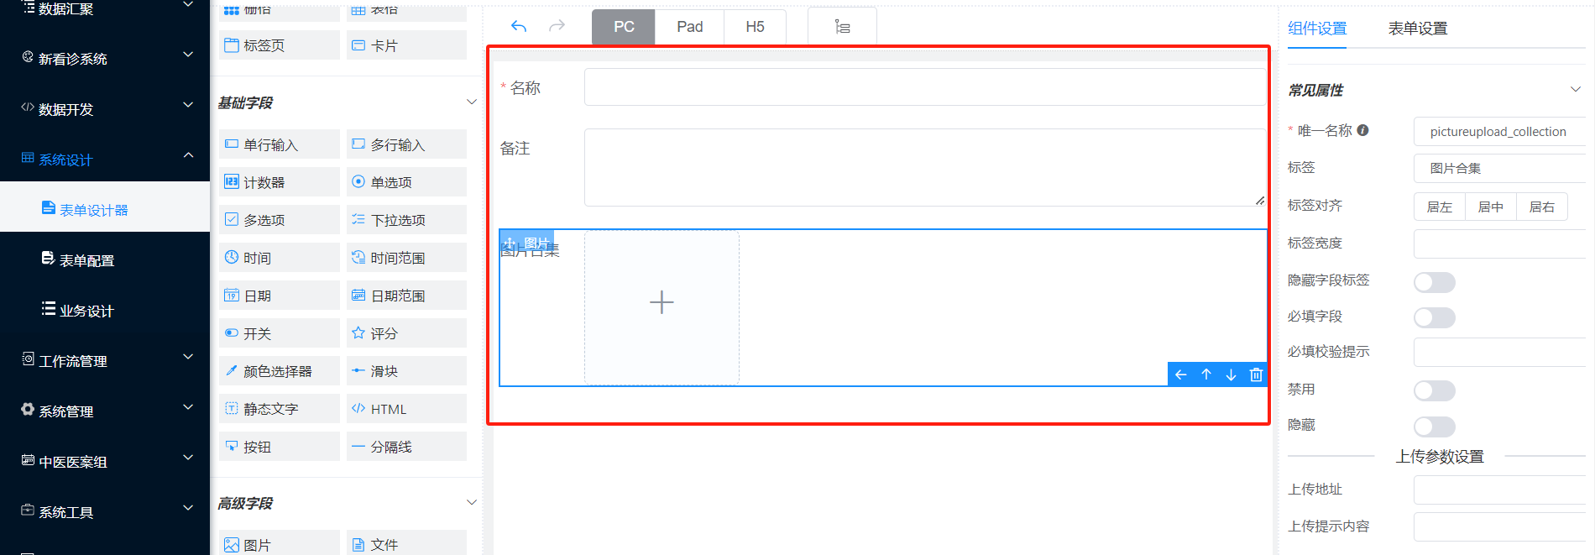

{
"widgetList": [
{
"type": "input",
"icon": "text-field",
"formItemFlag": true,
"options": {
"name": "pic_title",
"label": "名称",
"labelAlign": "",
"type": "text",
"defaultValue": "",
"placeholder": "",
"columnWidth": "200px",
"size": "",
"labelWidth": null,
"labelHidden": false,
"readonly": false,
"disabled": false,
"hidden": false,
"clearable": true,
"showPassword": false,
"required": true,
"requiredHint": "",
"validation": "",
"validationHint": "",
"customClass": [],
"labelIconClass": null,
"labelIconPosition": "rear",
"labelTooltip": null,
"minLength": null,
"maxLength": null,
"showWordLimit": false,
"prefixIcon": "",
"suffixIcon": "",
"appendButton": false,
"appendButtonDisabled": false,
"buttonIcon": "el-icon-search",
"onCreated": "",
"onMounted": "",
"onInput": "",
"onChange": "",
"onFocus": "",
"onBlur": "",
"onValidate": ""
},
"id": "input109258"
},
{
"type": "textarea",
"icon": "textarea-field",
"formItemFlag": true,
"options": {
"name": "pic_memo",
"label": "备注",
"labelAlign": "",
"rows": 3,
"defaultValue": "",
"placeholder": "",
"columnWidth": "200px",
"size": "",
"labelWidth": null,
"labelHidden": false,
"readonly": false,
"disabled": false,
"hidden": false,
"required": false,
"requiredHint": "",
"validation": "",
"validationHint": "",
"customClass": "",
"labelIconClass": null,
"labelIconPosition": "rear",
"labelTooltip": null,
"minLength": null,
"maxLength": null,
"showWordLimit": false,
"onCreated": "",
"onMounted": "",
"onInput": "",
"onChange": "",
"onFocus": "",
"onBlur": "",
"onValidate": ""
},
"id": "textarea37905"
},
{
"type": "picture-upload",
"icon": "picture-upload-field",
"formItemFlag": true,
"options": {
"name": "pictureupload_collection",
"label": "图片合集",
"labelAlign": "",
"labelWidth": null,
"labelHidden": false,
"columnWidth": "200px",
"disabled": false,
"hidden": false,
"required": false,
"requiredHint": "",
"customRule": "",
"customRuleHint": "",
"uploadURL": "http://localhost:8087/prod-api/local/upload",
"uploadTip": "",
"withCredentials": false,
"multipleSelect": false,
"showFileList": true,
"limit": 3,
"fileMaxSize": 5,
"fileTypes": [
"jpg",
"jpeg",
"png"
],
"customClass": "",
"labelIconClass": null,
"labelIconPosition": "rear",
"labelTooltip": null,
"onCreated": "",
"onMounted": "",
"onBeforeUpload": "",
"onUploadSuccess": "",
"onUploadError": "",
"onFileRemove": "",
"onValidate": ""
},
"id": "pictureupload70122"
}
],
"formConfig": {
"modelName": "formData",
"refName": "vForm",
"rulesName": "rules",
"labelWidth": 80,
"labelPosition": "left",
"size": "",
"labelAlign": "label-left-align",
"cssCode": "",
"customClass": "",
"functions": "",
"layoutType": "PC",
"onFormCreated": "",
"onFormMounted": "",
"onFormDataChange": "",
"jsonVersion": 3,
"onFormValidate": ""
}
}

②文件管理模型

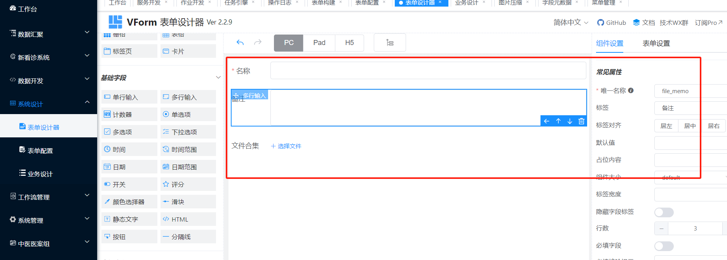

{
"widgetList": [
{
"type": "input",
"icon": "text-field",
"formItemFlag": true,
"options": {
"name": "file_title",
"label": "名称",
"labelAlign": "",
"type": "text",
"defaultValue": "",
"placeholder": "",
"columnWidth": "200px",
"size": "",
"labelWidth": null,
"labelHidden": false,
"readonly": false,
"disabled": false,
"hidden": false,
"clearable": true,
"showPassword": false,
"required": true,
"requiredHint": "",
"validation": "",
"validationHint": "",
"customClass": [],
"labelIconClass": null,
"labelIconPosition": "rear",
"labelTooltip": null,
"minLength": null,
"maxLength": null,
"showWordLimit": false,
"prefixIcon": "",
"suffixIcon": "",
"appendButton": false,
"appendButtonDisabled": false,
"buttonIcon": "el-icon-search",
"onCreated": "",
"onMounted": "",
"onInput": "",
"onChange": "",
"onFocus": "",
"onBlur": "",
"onValidate": ""
},
"id": "input109258"
},
{
"type": "textarea",
"icon": "textarea-field",
"formItemFlag": true,
"options": {
"name": "file_memo",
"label": "备注",
"labelAlign": "",
"rows": 3,
"defaultValue": "",
"placeholder": "",
"columnWidth": "200px",
"size": "",
"labelWidth": null,
"labelHidden": false,
"readonly": false,
"disabled": false,
"hidden": false,
"required": false,
"requiredHint": "",
"validation": "",
"validationHint": "",
"customClass": "",
"labelIconClass": null,
"labelIconPosition": "rear",
"labelTooltip": null,
"minLength": null,
"maxLength": null,
"showWordLimit": false,
"onCreated": "",
"onMounted": "",
"onInput": "",
"onChange": "",
"onFocus": "",
"onBlur": "",
"onValidate": ""
},
"id": "textarea37905"
},
{
"type": "file-upload",
"icon": "file-upload-field",
"formItemFlag": true,
"options": {
"name": "fileupload_collection",
"label": "文件合集",
"labelAlign": "",
"labelWidth": null,
"labelHidden": false,
"columnWidth": "200px",
"disabled": false,
"hidden": false,
"required": false,
"requiredHint": "",
"customRule": "",
"customRuleHint": "",
"uploadURL": "http://localhost:8087/prod-api/local/upload",
"uploadTip": "",
"withCredentials": false,
"multipleSelect": false,
"showFileList": true,
"limit": 3,
"fileMaxSize": 5,
"fileTypes": [
"doc",
"docx",
"xls",
"xlsx"
],
"customClass": [],
"labelIconClass": null,
"labelIconPosition": "rear",
"labelTooltip": null,
"onCreated": "",
"onMounted": "",
"onBeforeUpload": "",
"onUploadSuccess": "",
"onUploadError": "",
"onFileRemove": "",
"onValidate": ""
},
"id": "fileupload93181"
}
],
"formConfig": {
"modelName": "formData",
"refName": "vForm",
"rulesName": "rules",
"labelWidth": 80,
"labelPosition": "left",
"size": "",
"labelAlign": "label-left-align",
"cssCode": "",
"customClass": "",
"functions": "",
"layoutType": "PC",
"onFormCreated": "",
"onFormMounted": "",
"onFormDataChange": "",
"jsonVersion": 3,
"onFormValidate": ""
}
}
注意：文件上传需要添加上传地址，格式为：http://服务器IP:端口/prod-api/local/upload
http://localhost:8087/prod-api/local/upload
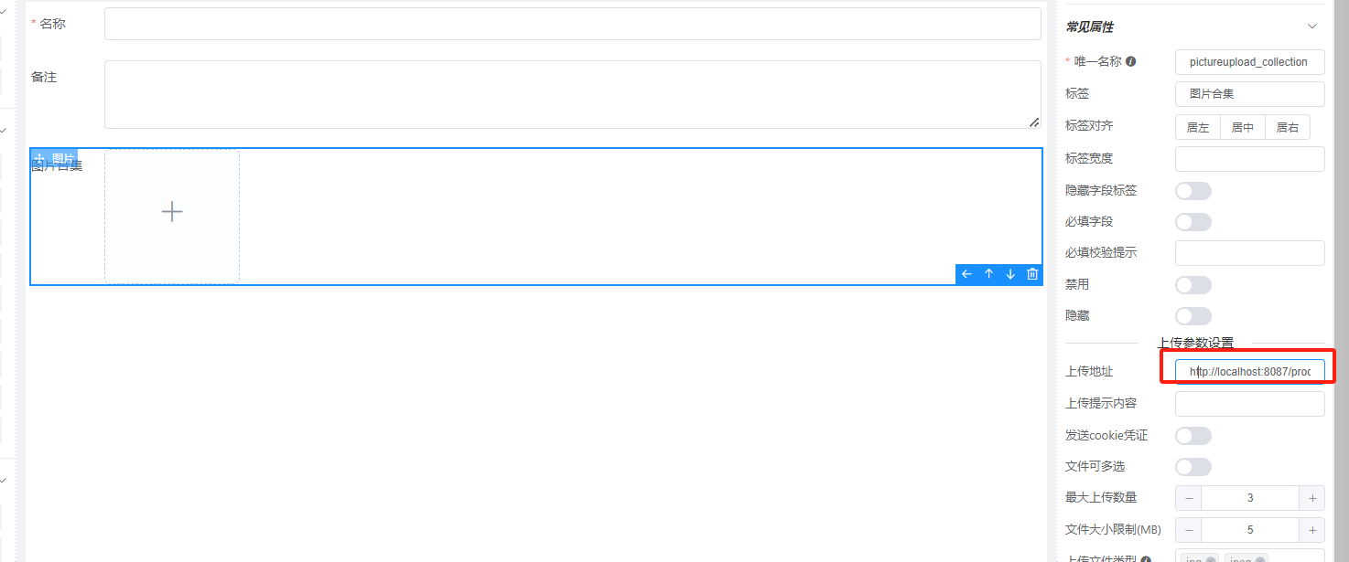
3、菜单设计
1、新增一个目录菜单
新增一个目录菜单【文件系统】作为2个模型功能的父级菜单
菜单名称： 文件系统
路由地址： wjxt #即随便名命，不要与现有的重复即可
显示状态： 显示

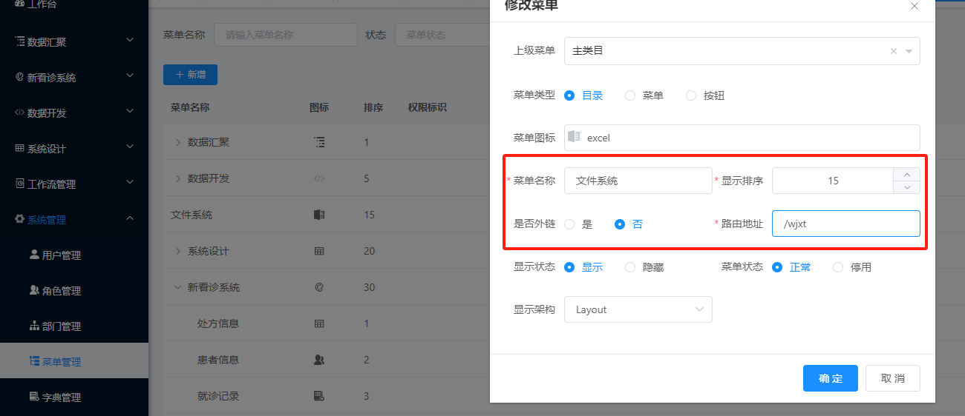

2、新增一个图片管理菜单
在【文件系统】菜单下，新增一个子菜单【图片管理】
菜单类型：菜单
菜单名称： 图片管理 #见名知意即可，可随意
路由地址： /tpgl #唯一即可
组件路径： autoListInfo/autoListInfo #固定值

3、新增一个文件管理菜单
在【文件系统】菜单下，新增一个子菜单【文件管理】
菜单类型：菜单
菜单名称： 文件管理 #见名知意即可，可随意
路由地址： /wjgl #唯一即可
组件路径： autoListInfo/autoListInfo #固定值

4、业务设计
1、业务列表属性
key: 用作标识字段的ID，后续计划用作排序号用
label： 字段的显示名称，建议和模型的字段中文名称一致
prop： 字段显示的英文，需要和模型的字段英文名称一致
width： 字段显示的宽度
headerAlign：字段列的对其方式：left 左对齐、right 右对齐 、center 居中对齐
align： 字段列的内容对其方式 ： left 左对齐、right 右对齐 、center 居中对齐
scope：扩展字段，默认即可
sortable：字段是否需要排序： false 、true

#以下几个参数只有在子主表单的业务中需要特殊设置
formfiledtype 表单字段类型： 'input' 输入框，'select' 下拉选择框，'formselect' 弹出表单选择 #默认用formselect
formdatasourcetype： 表单数据来源类型 ：'table' 数据库表，'apicode' 数据服务API编码， ’formid‘ 业务设计的ID #默认用formid
formdatasourceId：列表数据源ID
pk： 是否与主键关联查询数据的主键 ：’1‘ 是
display：是否在主子新增页显示：true 显示 ，flase 不显示
disabled： 是否可编辑:true 不可编辑,false 可编辑
[
{
key: '1',
label: '医案编号',
prop: 'YABH',
width: '150',
headerAlign: 'left',
align: 'center',
scope: false,
sortable: true,
formfiledtype: 'input',
formdatasourcetype: 'formid',
formdatasourceId: '业务列表ID',
pk: '0',
display: true,
disabled: false
}
]

2、获取到模型的KEY值【formId】
图片表 924f02e549154099b200858d36d8f25b
文件表 b16801d37ebc49fbadf506e5916ad313

及获取到
3、设计业务属性【listid】
图片列表：16969ebce2de4e6399287ff6a6b8f02c
文件列表： 8a1cd636e1fb48eba2db61a11256a4f8

4、修改菜单属性
按照以下格式修改菜单中的路由参数
图片：
{"listid":"16969ebce2de4e6399287ff6a6b8f02c","formId":"924f02e549154099b200858d36d8f25b"}

文件：
{"listid":"8a1cd636e1fb48eba2db61a11256a4f8","formId":"b16801d37ebc49fbadf506e5916ad313"}

三、效果
1、图片管理
列表
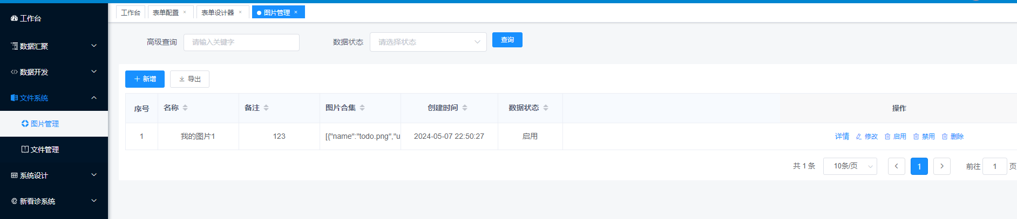
添加/修改

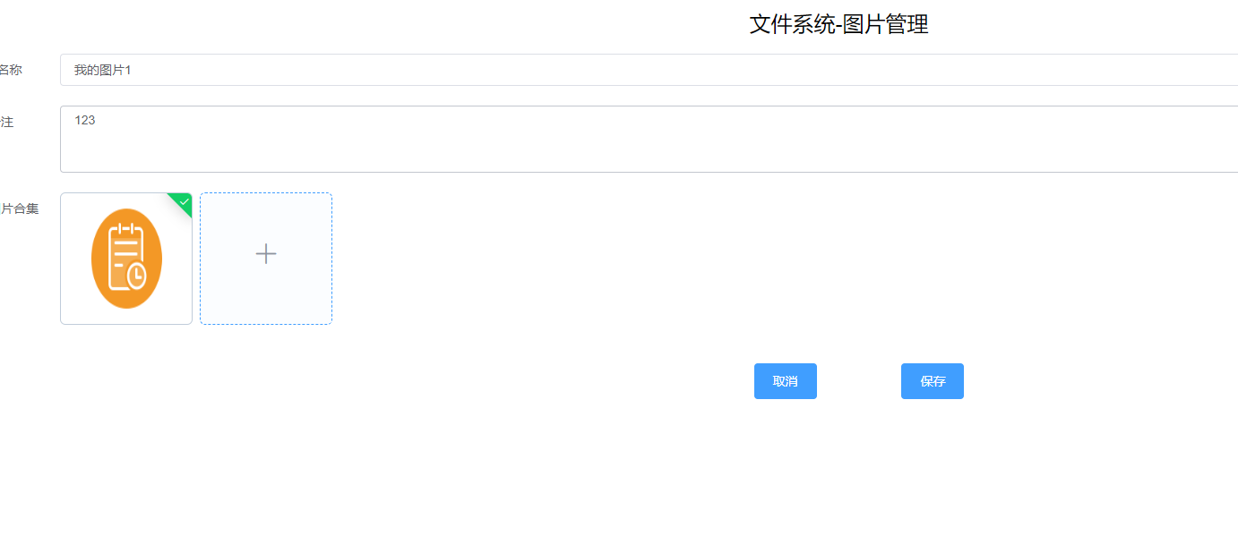
查看

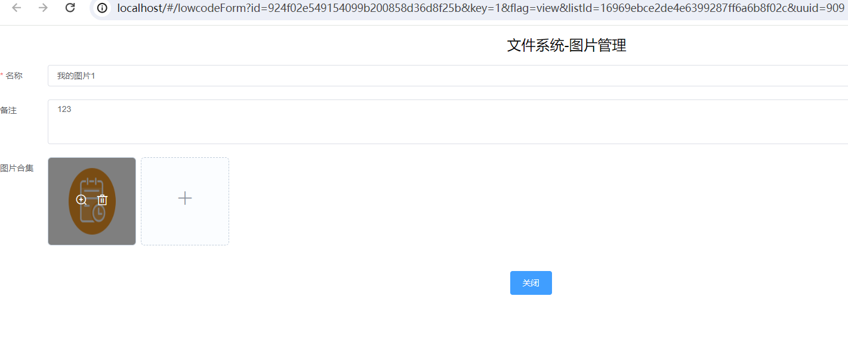
2、文件管理
列表
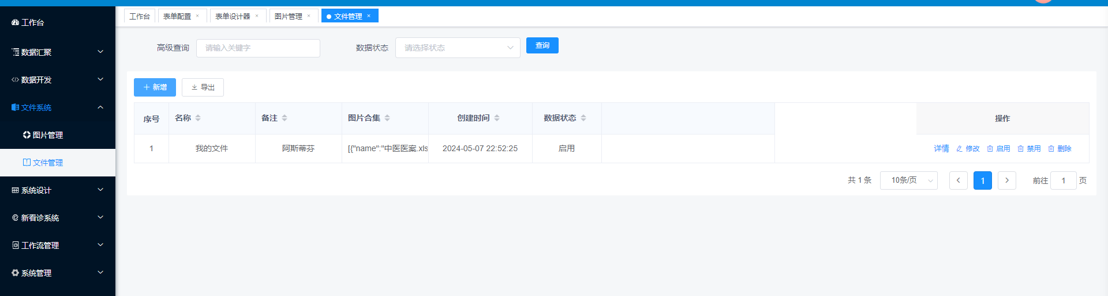
添加/修改
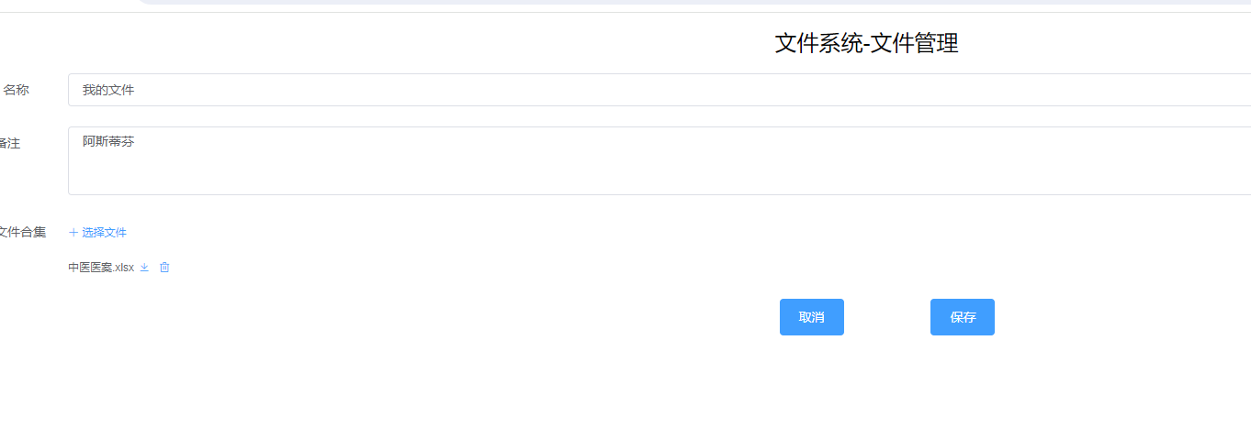
查看

